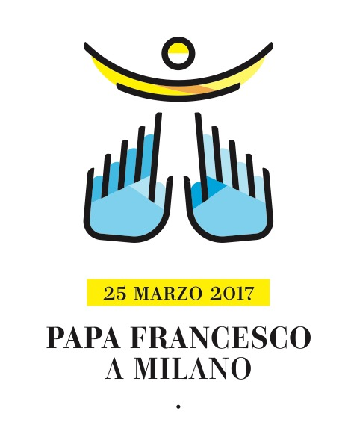
Milano, 25 marzo 2017

Comunicato stampa n.74/2017

PAPA FRANCESCO: “Si specula sui poveri e sui migranti, sui giovani e sul loro futuro,
non possiamo rimanere spettatori”.

Un milione di fedeli alla messa al parco di Monza

«Si specula sui poveri e sui migranti; si specula sui giovani e sul loro futuro. Se continuano ad essere possibili la gioia e la speranza cristiana non possiamo, non vogliamo rimanere davanti a tante situazioni dolorose come meri spettatori che guardano il cielo aspettando che “smetta di piovere”. Tutto ciò che accade esige da noi che guardiamo al presente con audacia, con l’audacia di chi sa che la gioia della salvezza prende forma nella vita quotidiana della casa di una giovane di Nazareth». L’ha detto il Papa al milione di persone che hanno partecipato alla Messa, appena terminata, al Parco di Monza.

A partire dall’episodio evangelico dell’annunciazione a Maria, il Pontefice ha sottolineato che «Dio stesso prende l’iniziativa e sceglie di inserirsi, come ha fatto con Maria, nelle nostre case, nelle nostre lotte quotidiane, colme di ansie e insieme di desideri». Ed è proprio «all’interno delle nostre città che si compie l’annuncio più bello che possiamo ascoltare: “Rallegrati, il Signore è con te!”. Una gioia che genera vita».

Certo, ha ammesso Francesco, in un tempo complesso e disorientante come quello in cui viviamo si può essere presi da smarrimento, proprio come successo a Maria duemila anni fa. «Come avverrà questo in tempi così pieni di speculazione? Si specula sulla vita, sul lavoro, sulla famiglia. Si specula sui poveri e sui migranti; si specula sui giovani e sul loro futuro. Tutto sembra ridursi a cifre, lasciando, per altro verso, che la vita quotidiana di tante famiglie si tinga di precarietà e di insicurezza».

«Le pressioni», «l’impotenza di fronte a tante situazioni» e il «ritmo vertiginoso» sembrano rubarci speranza e gioia. «Paradossalmente quando tutto si accelera per costruire – in teoria – una società migliore, alla fine non si ha tempo per niente e per nessuno. Perdiamo il tempo per la famiglia, il tempo per la comunità, perdiamo il tempo per l’amicizia, per la solidarietà e per la memoria», ha detto ancora il Santo Padre.

Ecco allora una provocazione: «Come è possibile vivere la gioia del Vangelo oggi all’interno delle nostre città? È possibile la speranza cristiana in questa situazione, qui e ora?».

Al milione del Parco di Monza, raccolti in un silenzio attento e partecipe, il Papa ha indicato tre vie per vivere questa missione: evocare la memoria, sentire l’appartenenza al Popolo di Dio e credere alla possibilità dell’impossibile.

«Siamo invitati a fare memoria, a guardare il nostro passato per non dimenticare da dove veniamo: è il migliore antidoto a nostra disposizione di fronte alle soluzioni magiche della divisione e dell’estraniamento», ha spiegato. Così come la memoria ha consentito a Maria di appropriarsi della sua appartenenza al Popolo di Dio, così Francesco ha ricordato agli ambrosiani che sono «parte del grande Popolo di Dio. Un popolo formato da mille volti, storie e provenienze, un popolo multiculturale e multietnico, chiamato a ospitare le differenze, a integrarle con rispetto e creatività e a celebrare la novità che proviene dagli altri; un popolo che non ha paura di abbracciare i confini, le frontiere; un popolo che non ha paura di dare accoglienza a chi ne ha bisogno perché sa che lì è presente il suo Signore».

La terza chiave proposta da Francesco è stata la «possibilità dell’impossibile» perché «quando ci disponiamo a lasciarci aiutare, a lasciarci consigliare, quando ci apriamo alla grazia, sembra che l’impossibile incominci a diventare realtà». I tanti carismi e missionari delle terre lombarde, ha ricordato Francesco, «sono diventati segno di quanto feconda possa essere una terra che non si lascia chiudere nelle proprie idee, nei propri limiti e nelle proprie capacità e si apre agli altri».

Infine un invito rivolto a tutti, anche alle decine di migliaia di persone che hanno accolto il Papa aspettandolo lungo la strada verso Monza: «Dio continua a cercare alleati, continua a cercare uomini e donne capaci di credere, capaci di fare memoria, di sentirsi parte del suo popolo per cooperare con la creatività dello Spirito. Dio continua a percorrere i nostri quartieri e le nostre strade, si spinge in ogni luogo in cerca di cuori capaci di ascoltare il suo invito e di farlo diventare carne qui e ora».

La Messa a Monza, cuore della visita del Pontefice nella diocesi di Milano, è stata animata da 9 mila coristi delle parrocchie diocesane. Le intenzioni di preghiera sono state recitate da una suora a nome di tutti i consacrati e le consacrate; da un rappresentante di Azione Cattolica per le associazioni; da un esponente di Comunione e Liberazione per i movimenti e da due migranti a nome delle comunità straniere presenti in Diocesi.

Oltre al pane e al vino per l’Eucarestia, portati all’altare da otto famiglie provenienti dalle diverse zone pastorali della Diocesi, all’Offertorio sono state presentate le lettere che i detenuti del carcere di San Vittore hanno consegnato al Papa questa mattina. Per distribuire la Comunione sono stati impiegati un centinaio di diaconi permanenti e seminaristi, 700 ministri straordinari (uomini, donne, consacrati). Hanno concelebrato la funzione quattro Cardinali di origine ambrosiane (Angelo Scola, Gianfranco Ravasi, Francesco Coccopalmerio, Renato Corti), 40 Vescovi e oltre un migliaio di sacerdoti, di cui 70 anziani o con disabilità.

La celebrazione si è poi conclusa con il saluto commosso dell’Arcivescovo Angelo Scola: «È una giornata densa di grazia. I gesti che Lei ha compiuto ci offrono una significativa prospettiva per l’evangelizzazione di questa nostra metropoli lombarda. In particolare l’abbraccio ai più poveri, agli immigrati, il paziente saluto ad uno ad uno a tutti i carcerati, il pranzo con loro, ci ricordano anche di pregare per le vittime del tragico attentato di Londra, per i loro cari e anche per due detenuti che l’altro ieri si sono tolti la vita proprio qui nel carcere di Monza».

L’Arcivescovo ha annunciato la consegna di 55 appartamenti per altrettante famiglie in difficoltà «come espressione di gratitudine per la sua visita, oltre a un segno per la carità del Papa, consegniamo a partire da oggi»: «Sono state acquisite dalla Diocesi, restaurate e verranno date oggi a queste famiglie. Chiediamo alla Madonnina che, come diceva un po’ esagerando il Manzoni, sotto questo cielo di Lombardia “che è bello quando è bello” si vede da ogni punto della Diocesi, chiediamo a Lei di stendere sempre un lembo del suo manto a protezione del Successore di Pietro».
Infine il Papa è partito in automobile, salutando con la mano fuori dal finestrino la folla gioiosa ai bordi delle strade, direzione dello stadio di San Siro, a Milano, dove incontrerà i cresimandi.

Il testo dell'Omelia del Santo Padre
http://press.vatican.va/content/salastampa/it/bollettino/pubblico/2017/03/25/0187/00423.html

In allegato il discorso dell'arcivescovo, il card. Angelo Scola;

Clicca qui per scaricare le foto da utilizzare liberamente:
http://www.chiesadimilano.it/polopoly_fs/1.143418.1490458547!/menu/standard/file/MESSA%20A%20MONZA.zip

